**열적외선 카메라 비교**

**서론**

가스 누출에 관한 연구를 진행 중에 데이터를 수집하기 위하여 가스 누출을 모니터링 및 감지할 수 있는 기기들을 만들기 위한 계획을 세웠다. 가스를 측정하는 방식에 대해서 알아보면 보통 흡입식으로 농도를 측정해내는 방식을 이용하여 측정을 한다. 하지만 측정방식이 한가지가 아니라 여러가지 방식으로 측정을 해낼 수 있다면 오탐 탐지의 확률이 줄어들 수 있을 것으로 보고 제작을 하고자 한다.

**본론**

가스 탐지의 방식으로 시각적으로 보아 농도를 알 수 있다면 기존에 사용하던 가스 탐지방법에 비해 알아보기 쉬울 것으로 생각되고 있다. 아래에 <그림1>은 무색 무취의 불산 누출 사고를 초기에 알아차릴 수 있도록 적외선을 이용한 불산 검출 장치이다. 이러한 장치를 보고 카메라를 이용하여 가스의 농도를 알아보고자 했다.

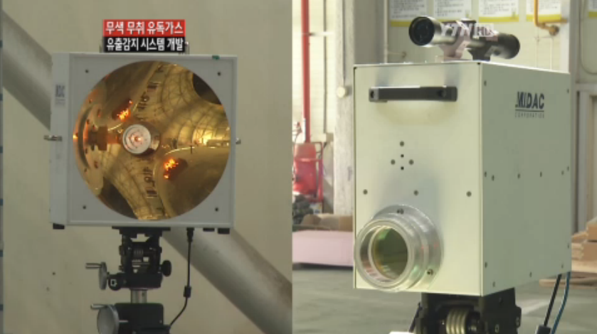

그림 1. 적외선 탐지기(왼쪽: 적외선 발사기, 오른쪽: 적외선 감지기)[1]

한쪽에서는 적외선을 발사하고 다른 한쪽에서는 적외선을 감지하여 실시간 검사를 한다. 원리로는 적외선 발사기와 감지기가 서로 바라보고 있는 도중에 발사기에서 나오는 적외선을 중간에 유독한 물질이 들어와 적외선을 흡수하게 되면 감지기가 알아차려 컴퓨터로 전송하게 되고 컴퓨터에서는 변화한 적외선을 분석하여 어떠한 물질인지 알아차리는 방식의 기기이다. 적외선식 가스센서는 수명이 길고 높은 신뢰도를 가지고 있다. [1]

카메라의 성능에 대해 알아보았다. 직접 제작하여 사용하고자 하였기에 비교적 저렴한 아두이노 및 라즈베리파이에 사용할 수 있는 적외선 열상 이미지 모듈들로만 비교해 보았다.

<표1> FLiR 적외선 열상 이미지 모듈 [2]

|  |  |
| --- | --- |
| 이미지 | http://vctec.co.kr/web/product/big/vctmall_5415.jpg |
| 적외선 방식 | LWIR (Lepton longwave infrared) sensor |
| 파장 | 8 to 14 μm |
| 감도 | <50 mK |
| 해상도 | 80 (h) × 60 (v) active pixels |
| 가격(VAT제외) | 324,000 |

<표2> FLiR 적외선 열상 이미지 모듈 -Lepton 2.5 LWIR [3]

|  |  |
| --- | --- |
| 이미지 | http://vctec.co.kr/web/product/sparkfun/img/14654-1.jpg |
| 적외선 방식 | LWIR (Lepton longwave infrared) sensor |
| 파장 | 8 to 14 μm |
| 감도 | <50 mK |
| 해상도 | 80 (h) × 60 (v) active pixels |
| 가격(VAT제외) | 363,000 |
| 특징 | +/-5도의 정확도, 카메라 온도와 상관없이 보정된 온도 값을 출력 |

**결론**

두가지 모두의 대한 스펙 차이는 크게 나지 않는다. 하지만 정확도를 나타내 주고 있는 카메라는 ‘표2’의 카메라만이 나타내 주고 있고, ‘표1’에 대한 정확도에 대한 스펙은 나타내 주고 있지 않다. 우리가 나타내고자 하는 농도의 경우에는 정확도가 중요하기 때문에 조금이라도 더 정확도에 대한 정보를 나타내어 주고 있는 ‘표2’를 구매하여 사용하는 것이 좋을 것으로 보고 있다.

**참고자료**

[1]. https://www.ytn.co.kr/_ln/0105_201304051638406248, 무색 무취 유독가스 유출 감지 시스템 개발, 심재훈, 13.04.05

[2]. http://vctec.co.kr/product/flir-%EC%A0%81%EC%99%B8%EC%84%A0-%EC%97%B4%EC%83%81-%EC%9D%B4%EB%AF%B8%EC%A7%80-%EB%AA%A8%EB%93%88-flir-dev-kit/5415/, FLiR 적외선 열상 이미지 모듈 (FLiR Dev Kit)

[3]. http://vctec.co.kr/product/flir-%EC%A0%81%EC%99%B8%EC%84%A0-%EC%97%B4%EC%83%81-%EC%9D%B4%EB%AF%B8%EC%A7%80-%EB%AA%A8%EB%93%88-lepton-25-lwir-flir-radiometric-lepton-dev-kit/13702/, FLiR 적외선 열상 이미지 모듈 -Lepton 2.5 LWIR (FLIR Radiometric Lepton Dev Kit)